**校园订餐系统**

需求分析说明书

项目名称：服装店管理系统

撰写人：蔡明

完成日期：2018年3月

指导老师：刘小明

项目提出者： 组长：

项目开发者 组长：

成员：

目 录

1. 引言 ..................................
   1. 编写目的 ...............................
   2. 定义 ...................................
   3. 参考资料 ...............................
2. 项目概述 ..................................
   1. 项目背景 ...............................
   2. 项目目标 ...............................
   3. 构件图 ................................

2.3.1上下文关系图 ..........................

* 1. 类图 .......................
  2. 项目适用范围 ...........................

1. 系统需求分析
   1. 性能需求分析 ...........................

3.2系统用例图 .............................

1. 项目详细设计 .............................

4.1 系统模块设计..............................

4.2 登录模块流程图.............................

4.3 顾客模块的详细设计.........................

4.3.1顾客下订单 .................................

4.3.2顾客搜索.......................................

4.4管理员模块详细设计.....................

4.4.1管理员订单处理......................

4.4.2管理员添加流程.......................

5．项目技术方案..............................

5.1 方案概述.......................

5.2编程环境 .......................

5.3 数据库的实现........................

6.项目报表............................................

6.1项目活动图......................................

6.2项目报表............................................

6.2.2客户信息报表................................

1. 可行性分析............................................

7.1技术可行性分析......................

7.2经济可行性分析......................

7.3运行可行性分析......................

7.4法律可行性......................

1. **引言**

1.1编写目的

此立项报告旨在确定本项目的基本目标、主要内容，设计实现的流程、工作负荷、费用开支、人员结构、设备情况、局限性，运行设计的项目时间总体规划、进度分段标准、阶段考核方法，以及项目验收方式、提交的内容清单、后续工作情况。

1.2定义

本产品是为校园餐厅专门开发的一套校园订餐管理系统，旨在合理化安排餐厅的工作，提高餐厅工作效率，方便学生订餐。

1.3参考资料

《软件工程——理论和实践》《数据库系统概论》

1. **项目概述**

2.1项目背景

学生到餐厅用餐，在排队和取餐上浪费很多时间，并且去晚了经常会迟到不想吃的饭；学生对餐厅满意度不高，有许多学生会选择去学校周边的饭店用餐。因此餐厅更无法准确预测学生的需求，经常会出现有的饭卖不出去倒掉的情况，而学生需要的一些饭已经卖完的状况。

2.2项目目标

开发网上订餐系统节省学生的时间和精力，避免餐厅的饭浪费的状况，同时让每位同学吃到满意的食物，提高服务质量以及学生对餐厅的满意度。

2.3构件图

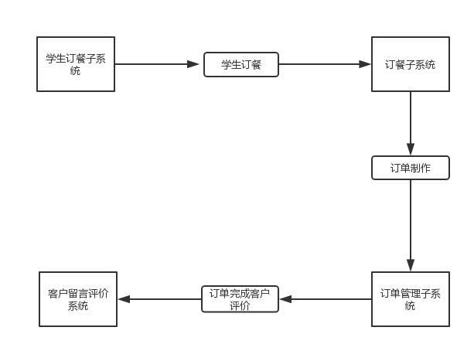

2.3.1上下文

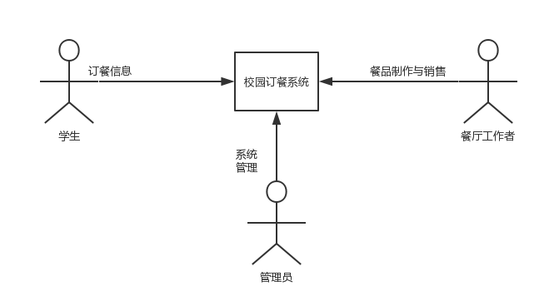

2.4类图

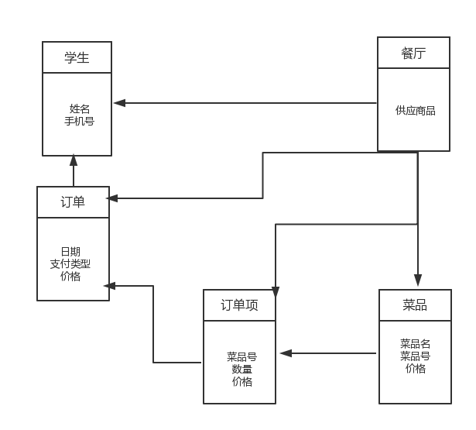

2.5适用范围

通过分析， 本项目适合用于大学校园的网上订餐，以对用餐进行合理预算。

1. **系统需求分析** 
   1. 性能需求分析

该系统在性能功能应达到如下要求：

* + 1. 操作简单，界面友好：完全空间式的页面布局，使得菜品、咨询等信息录入的工作更简单：另外，跟踪出现的提示信息也让用户随时清楚自己的操作情况。对常见类似的网站的管理的各个方面：基本信息录入、浏览、删除、修改、搜索等方面都大体实现，用户对菜品的预定以及支付方式。
    2. 即时可见：对客户预定餐饮信息的处理（包括录入、删除）将立即在首页的对应栏目显示出来，达到“即时发布，即时见效”的功能。
    3. 系统运行应该快速、稳定、高效和可靠；
    4. 在结构上应该具有很好的可扩展性，便于将来功能的扩展和维护。

3.2系统用例图

通过对系统的大致分析，系统的基本功能已经大体确定。主要分为顾客用例图，管理员用例图两部分，具体如下。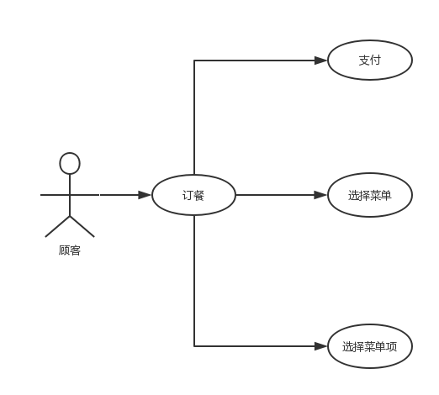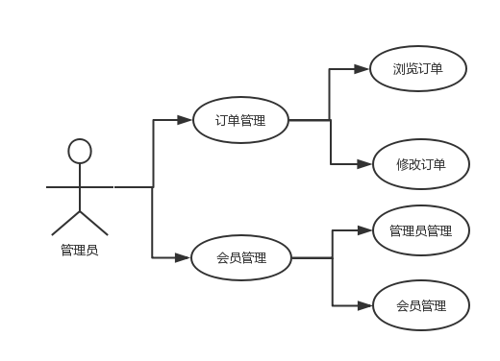

1. **项目详细设计**

4.1系统模块设计

本系统主要有两大模块，管理员模块和学生模块。每个模块有不同的权限和功能。

4.2登录模块流程图

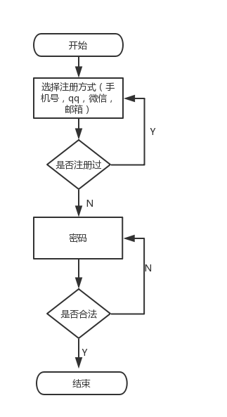

4.3顾客模块的详细设计

顾客模块的主要功能是浏览，订餐。浏览与自己相关的美食信息，订单信息等。用户下订单之后要把详细食物信息列出，物品的单价、购买数量、总共价钱，可修改和删除购买，当符合顾客的需求时，顾客就可以下订单，下订单的时候会让顾客确认订单是否符合要求，确认无误后，填写接收信息生成订单，然后对数据库进行操作完成。

顾客模块详细设计主要涉及到顾客下订单和食品搜索两大功能。

分别为以下两图。

4.3.1顾客下订单

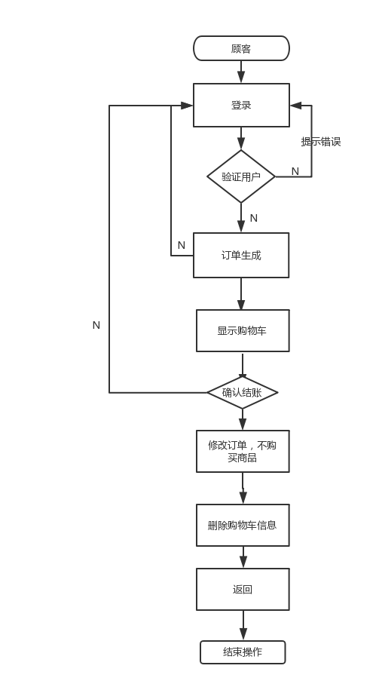

4.3.2顾客搜索

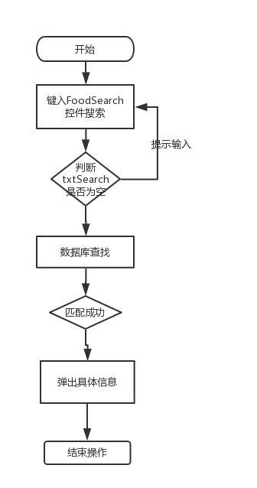

4.4管理员模块详细设计

管理员模块主要是用来对会员管理，管理员管理，订单管理，上传管理，美食及其分类管理，管理员可以通过订单管理功能来处理日常的订单。

4.4.1管理员订单处理

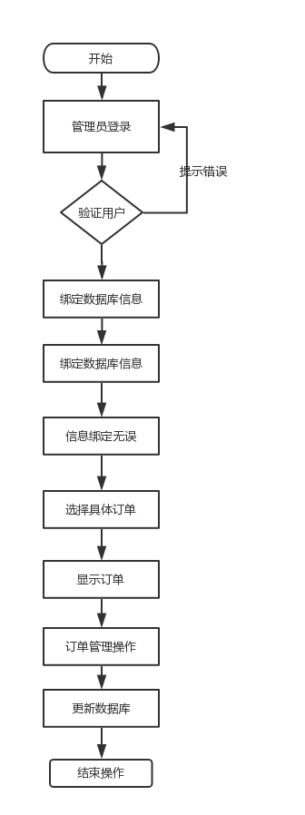

4.4.2管理员添加流程

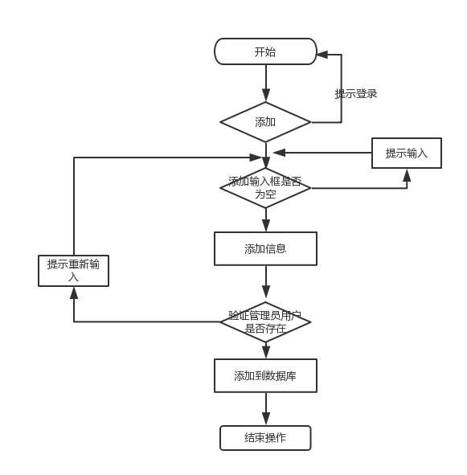

1. **项目技术方案**

5.1方案概述

学生可以通过访问网上订餐系统，进行登录和注册，报上自己在用餐时间想吃的各种食物，食堂管理员可以看见用户所报的餐品，并且可以进行更改删除。

5.2编程环境

5.3数据库的实现

本系统采用SQL Server 2005作为后台数据库。其内置的数据库引擎可以控制访问权限并快速处理数据，搜索引擎可以对 SQL Server 表中的数据进行索引，并执行多种条件的查询，快速返回结果。便于防火墙日志的管理和规则的访问以及操作。数据库管理员和开发人员可以方便地利用其进行数据库管理或编写相应的SQL Server语句。

1. **项目报表**

6.1项目活动图

本模块通过购物车，可以一次性购买多个商品。并且通过购物车，五需记下订单即可查询想要购买或保存商品。学生还可以能够在网上浏览菜单，其中包括菜品简绍等，可以添加删除购物车，选择数量。

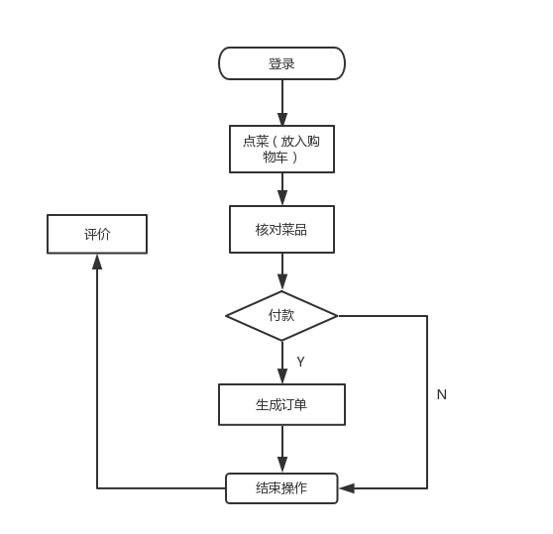

6.2项目报表

6.2.1菜品报表

|  |  |  |  |  |  |
| --- | --- | --- | --- | --- | --- |
| 编号 | 菜名 | 单价 | 制作窗口 | 月点餐次数 | 用户评价等级 |
|  |  |  |  |  |  |

6.2.2客户信息报表

|  |  |  |  |
| --- | --- | --- | --- |
| 姓名 | 订餐次数 | 订餐频率（月） | 信用度 |
|  |  |  |  |

1. **可行性分析** 
   1. 技术可行性分析

网络订餐系统的开发是一项复杂的系统工程。为了保证系统开发成功，必须采用工程化的系统开发方法，并研究出一些符合工程化标准的开发方法。这些方法旨在指导开发者进行工程化的系统开发，从而加快系统开发的速度，保证质量以及降低开发成本。工程化的系统开发方法确实在开发实践中取得了一定的效果。

* 1. 经济可行性分析

由于本项目的特殊性，无需投入额外的设备购买及人员培训费用。同时，系统对开发的需求以及软硬件要求都不是很高，所以在软硬件的支出上十分有限。因此，本系统在任何一台连接Internet的机器上都可以运行，而且网络订餐方便快捷，节省了学生的时间和精力，也避免了食堂食物的浪费，因此订餐系统在经济上是完全可行的。

* 1. 运行可行性分析

随着计算机知识的普及和推广，越来越多的人掌握了计算机的基本使用方法和技能。随着Internet的发展，用户对于网络、WINDOWS等环境下的软件使用比较熟悉，对于新鲜事物，用户表现出极大的兴趣和热情。

* 1. 法律可行性

本系统没有侵犯个人隐私和个人责任方面的问题，使用本系统不会引起法律方面的纠纷问题，所以开发本系统具有法律可行性。 综上所述，本系统的开发是符合现在的实际情况的，并具有一定的实用意义。在技术、经济、运行、法律上都可以看到此系统的可行性，并且很具有其实现的必要。